**1º.- Museo Cerralbo y Templo de Debod.**

02 de febrero

Día de la Candelaria, conmemoración de la purificación de María, día que el anciano Simeón recuperó la vista al tomar el niño en sus manos y que pronunció la frase tan oída y no siempre entendida: ”Nunc dimittis”.....

Fiesta de las Candelas, de la Lustraciones, fiesta Hypapante, fiesta de las Luperales, unas paganas otras religiosas.

Con un cielo azul resplandeciente y viento frío soplándonos en la cara, sentimos la presencia de las dos recientes ausencias y con talante melancólico pero sereno comenzamos las visitas.

**Museo Cerralbo**

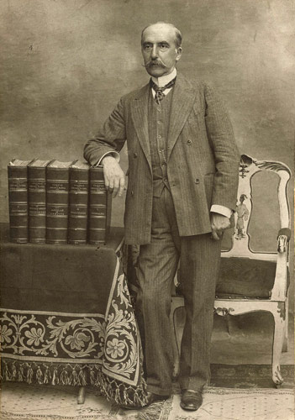Espléndido palacio-museo que se mandó construir D. Enrique Aguilera de Gamboa XVIII marqués de Cerralbo, con el fin de vivir en el nuevo barrio de Argüelles y donde poder alojar su valiosísima colección artística.

Nació el Marqués en la madrileña plaza de Matute y fue bautizado en la iglesia de San Sebastián. Estudió en las Escuelas Pías de San Fernando donde se formó en un profundo catolicismo que le llevó más tarde a las filas del partido carlista.

Hombre renacentista y acaudalado, condición “sine qua non”, era lo que en su época llamaban un “dilattante”.

Empezó su colección siendo un niño con unas monedas antiguas y luego todo, todo; pintura, lámparas, esculturas, muebles, armas, libros, documentos....

El cambio de las estructuras sociales, los restos de la desamortización, la supresión de los mayorazgos y la situación de quiebra de las grandes fortunas favoreció que pudiera acrecentar su inmensa y riquísima colección. También en sus continuos viajes pudo adquirir valiosas piezas.

El Marqués participó y supervisó “por correspondencia” las obras de construcción del palacio, pues siempre se encontraba viajando o descansando en Biarritz y desde allí enviaba croquis de fachadas, cuadras, cocheras etc.. y a la vez diseñaba los muebles y la decoración del palacio y el emplazamiento de las colecciones.

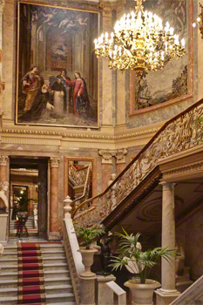Entre las obras más destacadas de la colección del Cerralbo están los lienzos que se encuentran en las escaleras de acceso a la planta noble que representan hechos trascendentales en la familia Cerralbo, en el primer lienzo la defensa de La Coruña, cuando fue atacada en 1592 por la Armada Inglesa al mando de Drake y que fue repelido heroicamente por el II Marqués de Cerralbo. El segundo lienzo narra la derrota de la Armada Holandesa en 1635, gracias al valor y arrojo del primer conde de Alcudia. Ambos son de Serrano Font.

Allí podemos encontrar; un Greco que representa a San Francisco en éxtasis. Continuando con la pintura hay que destacar en el salón de té o de confianza un gran lienzo, “El descanso de los segadores” de Máximo Juderías y también son de este autor las pinturas de la bóveda del salón de baile que hacen alusión a la danza y música y a temas populares y aristocráticos

Repartidos por todo el palacio:

Inmaculada de Zurbarán, retrato de Agustino Doria de Tintoretto, Felipe V y Mª. Luisa Gabriela de Saboya, de Meléndez, retrato del pintor Adam Coster de Van Dyck y cuadros de temas cinegéticos de Frans Synders.

Cuadros de flores y bodegones de Arellano, varios de la escuela flamenca; Paul de Vos; Prevost, Clerk, Adriansen...

Cuadros costumbristas de Eugenio Lucas, lienzos de Herrera el Mozo, Antolínez, Bartolomé González, Paret, Orrente...

En la armería; celadas, yelmos, guanteletes, manoplas, grebas, entre las que destacan la del I Conde de Alcudia y el arnés del Marqués de Cerralbo. Hay también armaduras filipinas y japonesas, espadas, picas , dagas etc. .

Alfombras españolas y francesas de Aubusson. Tapices de Bruselas del XVII. Cerámica de Andrea de la Robbia y plata de Sheffield.

La biblioteca, inspirada en la de Walter Scott en Abbostford, tiene una segunda planta a la que se accede por una escalera oculta.

En el despacho hay una placa que le ofreció la comunidad católica monárquica en desagravio por el día en que el Marqués fue apedreado en Valencia por individuos contrarios a su pensamiento monárquico y religioso.

Mesa de billar de ébano y palo de rosa que perteneció a Fernando VII.

Lámparas de Murano, espejos venecianos, Bustos de emperadores romanos. Joyas, abanicos, condecoraciones etc..

En este palacio que todo es museo vivió el Marqués con su peculiar familia y paradojas de la vida el único lugar austero del recinto es el dormitorio que ocupó al quedar viudo y donde entregó su alma a Dios.

**Templo de Debod**

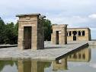En la histórica montaña del Príncipe Pío, que nunca olvidaremos por haberla inmortalizado Goya en “Los fusilamientos del tres de Mayo” y que pasado más de un siglo otro suceso (la sublevación del Cuartel de la Montaña) nos hace mantenerla en la memoria. Allí precisamente se instaló el pequeño templo de Debod, que como algunos otros del Valle de Nubia fue rescatados de ser sumergidos por las aguas de la presa de Assuán.

El gobierno egipcio lo donó a España como agradecimiento a la colaboración de los arqueólogos españoles en dicha empresa.

Este templo, fue erigido en el siglo IV a c. en la ciudad de Debod por el faraón Azakeremón en honor del dios Amón.

De los tres pilonos que formaban algo así como la Vía Sacra que conducía al templo, solo se conservan dos.

El interior está decorado con bajorrelieves los cuales los más valiosos son los que cubren la capilla central reservada al faraón.

Al fondo se encuentra el altar que fue regalado por Ptolomeo Evergetes, aquél que se casó con la reina Berenice y que en su honor dio nombre a esa bella constelación del hemisferio norte “Cabellera de Berenice”

En la fachada posterior se encuentran bajorrelieves de época más tardía.

El grupo que como siempre fue numeroso fue dividido en dos. Las guías unas increíbles egiptólogas y amantes del todo mundo egipcio, insuperables

Una vez concluidas las visitas nos dirigimos a comer aun restaurante típico de esa bella Parte de España que al principio fue un condado, luego una región y ahora una comunidad autónoma,: Bueno es igual como la denominemos, es Cataluña, con su carácter y rica comida, claro entre otras cosas comimos pan tumaca y calzots.

**2.- Exposición Leonardo de Vinci.**

24 de febrero

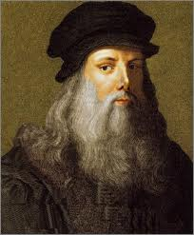Leonardo, fue un estudioso de la naturaleza y sus principios, de manera fundamental del vuelo de las aves, le interesaron las sombras y de los efectos creados por la luz sobre los rostros y objetos. Impulsado por una curiosidad inagotable, le atraían todas las disciplinas artísticas y fue, sobre todo, un observador incansable que decidió su talento a la resolución de un amplio rango de problemas y a la invención de artefactos que tardarían siglos en hacerse realidad.

La Exposición **“Da Vinci. El Genio”,** es un Proyecto generado por el Canal Isabel II, sobre la base de la creada por Grande Exhibitions, la Fundación Anthropos y Pascal Cotte. Han colaborado de 29 instituciones prestigiosas y museos nacionales e internacionales, que han cedido obras nunca antes expuestas en España y que se han distribuidos en dos espacios.

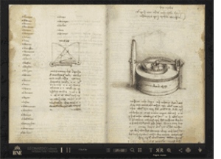

**El primero** de estos ámbitos, está dedicado al Leonardo más íntimo, una recreación del Studiolo del artista italiano, un espacio destinado al trabajo y a albergar la biblioteca donde se exponen documentos originales y reproducciones de 40 piezas de excepcional valor (manuscritos, incunables y post incunables), procedentes de prestigiosas instituciones (Biblioteca Nazionale Centrale de Florencia, Biblioteca Nacional de España. Biblioteca Histórica de la UCM, Biblioteca del Real Monasterio del Escorial, etc..). Los dibujos originales de Leonardo, dos de ellos pertenecientes a la Gallaria dell`Accademica de Venecia y tres de la pinacoteca Ambrosiana de Milán, se ubican en una única vitrina en el espacio central de la exposición.

**Un segundo espacio**, está dedicado a la pintura y en él se exponen, obras originales de los discípulos italianos de Leonardo, entre las que se destaca una copia de la **Ultima Cena** de Giampetrino, procedente de la Royal Academy of Arts de Londres, a partir del mes de febrero. Junto con las pinturas de los discípulos italianos, hay una representación de la huella de Leonardo en el Renacimiento español, con la presencia de obras de Fernando Yánez de la Almedina y de Fernando Yanos.

En otra parte de la exposición, se presentan más de sesenta replicas de artefactos ideados por Leonardo, construidas por artesanos italianos, dirigidos por **Modesto Vaccia**. Algunas se han realizado a pequeña escala, otras a tamaño real y otras sobredimensionadas para incrementar el impacto en el visitante.

El recorrido continúa con un espacio dedicado al que se considera uno de los retratos más famosos del mundo, **la Mona Lisa**, basado en el estudio fotográfico, que el ingeniero francés **Pascal Cotte**, inventor de la primera cámara multiespectral, realizo de la obra. Fotografías de increíble definición y detallen que permiten apreciar rasgos ópticos que el ojo humano no puede ver en condiciones normales.

Asimismo, se ha elaborado un original cronograma, compuesto e ideado por la comisaria Elisa Ruiz y el arquitecto Víctor M. Sanz, como complemento indispensable de la visita, con el fin de que se pueda establecer las coordenadas espacio-temporales en las que se situó la vida de Leonardo.

Todo el recorrido se ha envuelto de un mapa sonoro, casi cinematográfico. Su diseño se ha abordado desde la decisión principal de no optar por un sonido del Renacimiento, sino crear una invención total, nueva y exclusiva. El mapa está articulado en torno a 13 núcleos sonoros que jalonan toda la exposición. Cada núcleo está formado por tres elementos auditivos la **“la** **banda sonora de la vida”** de Da Vinci; el **“sonido de las maquinas”** de su invención, y, en tercer lugar, **de piezas musicales propiamente dichas**. La música se basa en dos pasiones de Leonardo**, ”razón”** expresada en el ritmo, la matemática de la percusión, y, a su amada naturaleza, significada en la voz, al sonido de la expresión.

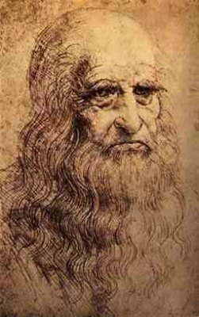Pero no podía faltar el apoyo audiovisual de la exposición, con una sala de 144 butacas, donde se proyecta la película en 3D **“Leonardo da Vinci. La** **mirada del genio”**

**Leonardo da Vinci**, nació el 15 de Abril de 1452, en la localidad toscana de Vinci, cerca de Florencia. Fue hijo ilegitimo de ser Piero de Vinci, notario, y Caterina, una joven campesina. En torno a los 14 años entro a trabajar como aprendiz en el taller florentino de **Verrocchio**. Entre 1466 y 1476, Leonardo trabajo para Verrocchio, junto a otros pintores famosos, como **Perugino y Boticceli**. En aquellos días los artistas eran verdaderos artesanos y debían de poseer una gran gama de habilidades. Con la pintura de **El Bautismo de Cristo**, Leonardo exhibió sus autenticas actitudes frente a Verrucchio.

A partir de 1476, Leonardo inicio el camino de aprender todo lo que podía ser aprendido, a pesar de no saber latín. Recurrió a su capacidad de observación y confió en lo que podía evidenciar la experiencia, método que aplico a lo largo de su vida.



.